Стол 2500*900*900 на базе стола АС
Паспорт и инструкция по эксплуатации
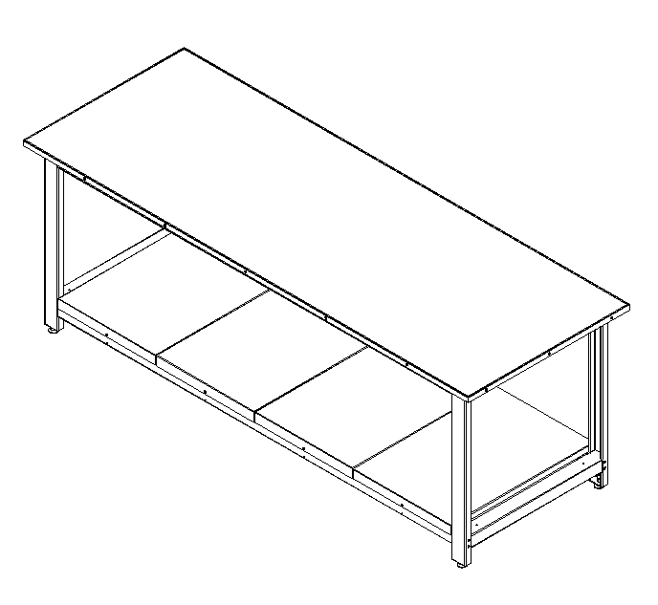

2025
- НАЗНАЧЕНИЕ
1.1 Стол на базе стола АС с размерами 2500*900*900 (далее по тексту – Стол или Изделие) предназначен для проведения слесарных и механосборочных работ, а также хранения и удобного расположения на рабочем месте инструментов, приборов и другой оснастки, необходимой для работы на участках и в цехах заводов и промышленных предприятий.
1.2 В связи с постоянной работой по увеличению надежности, в конструкцию могут быть внесены незначительные изменения и усовершенствования, не отраженные в данном паспорте и не влияющие на эксплуатационные характеристики изделия.
1.3 Изделие предназначено для эксплуатации при температуре окружающего воздуха от +1°С до + 40°С при влажности не более 80 %.

- ТЕХНИЧЕСКИЕ ХАРАКТЕРИСТИКИ
2.1 Изделие (см. рис.1) должно соответствовать требованиям настоящего паспорта и технической документации.
2.2 Технические характеристики изделия:
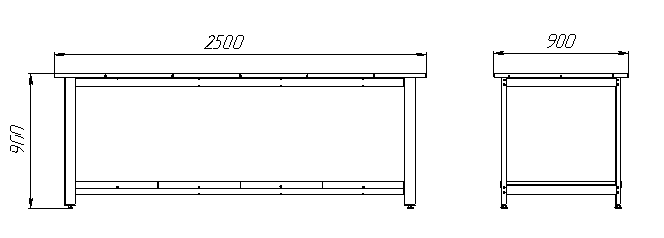

Рис. 1

Таблица 1. Технические характеристики.
Наименование параметра | Стол
Габаритные размеры стола**, мм | 2500х900х900
Максимальное нагрузка, кг:  На столешницу  На нижнюю полку | 500  150
Столешница | Фанера 21 мм + 3 мм пластик
** величина параметра в собранном виде без дополнительных элементов)

- МЕРЫ БЕЗОПАСНОСТИ
3.1 Изделие должно собираться и эксплуатироваться на горизонтальной площадке.
3.2 При сборке необходимо соблюдать правила техники безопасности.
3.3 При эксплуатации элементы изделия запрещается нагружать весом, превышающим значения, установленные в настоящем паспорте.

- КОМПЛЕКТ ПОСТАВКИ
 | Боковина | Траверса | Настил | Столешница | Паспорт
Стол | 2 | 4 | 4 | 1 | 1

5. ПОДГОТОВКА К РАБОТЕ
5.1 Стол поставляется в разобранном виде. Далее приводится сборка стола.
ВНИМАНИЕ! Изделие необходимо собирать на горизонтальной ровной поверхности.
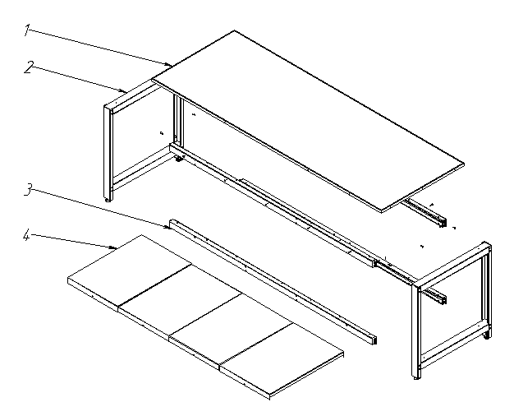
Рис. 2

Поз.1 – Столешница – 1 шт.;
Поз.2 – Боковина – 2 шт.;
Поз.3 – Траверса – 4 шт.;
Поз.4 – Настил – 4 шт.;

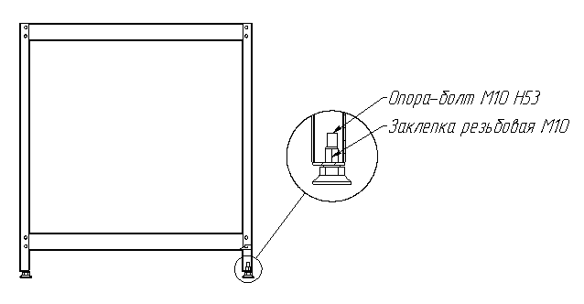

Рис. 3
5.1.1.1 С каждой стороны боковины закрепить опору-болт М10 H53 и заклепку резьбовую М10. (Рис 3).
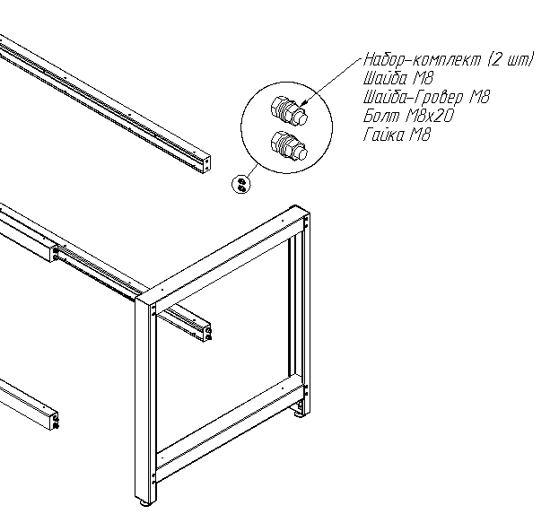
Рис. 4
5.1.1.2 Две боковины (поз. 2) соединить с четырьмя траверсами (поз. 3) при помощи набор-комплекта метиз, который состоит из шестнадцати: Шайб М8, Шайб-Гровер М8, Болтов М8х20, Гаек М8.

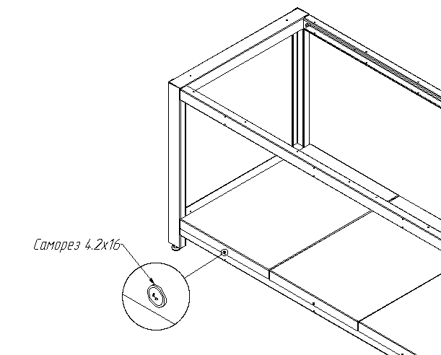
Рис. 5
5.1.1.3 Установить настил (поз. 4) на нижние траверсы (поз. 3) и закрепить с помощью восьми саморезов 4.2х16.
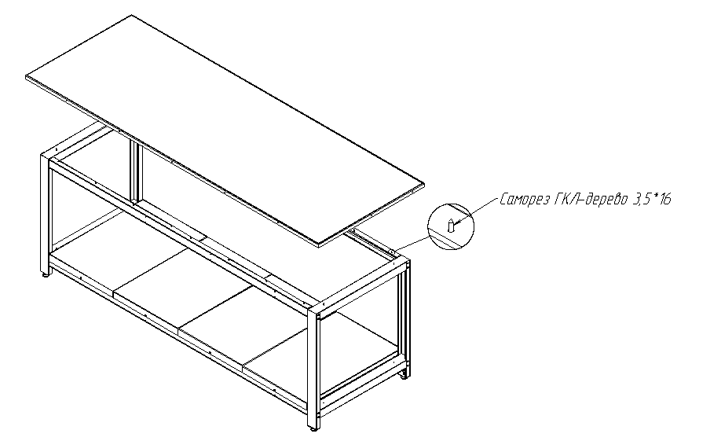
Рис. 6
5.1.1.3 Установить столешницу (поз. 1) на две боковины (поз.2) и верхние траверсы (поз. 3) и закрепить с помощью двадцати саморезов ГКЛ-дерево 3.5х16.

Позиция | Обозначение | Кол-во
1 | Столешница | 1
2 | Боковина | 2
3 | Траверса | 4
4 | Настил | 4
5 | Опора-болт М10 Н53 | 4
6 | Заклепка резьбовая М10 | 4
7 | Болт 8*20 | 16
8 | Гайка М8 | 16
9 | Шайба М8 | 16
10 | Шайба-гровер М8 | 16
11 | Саморез 4,2*16 острый | 8
12 | Саморез ГКЛ-дерево 3,5*16 | 20

6. ТЕХНИЧЕСКОЕ ОБСЛУЖИВАНИЕ, ТРАНСПОРТИРОВАНИЕ И ХРАНЕНИЕ
6.1 Стол не требует технического обслуживания в процессе эксплуатации.
6.2 Покрытие, нанесенное на поверхности элементов изделия, допускает проведение влажной уборки. Не допускается применение для уборки органических растворителей и моющих средств, содержащих абразивы.
6.3 В процессе эксплуатации изделия не допускается изменение конструкции, влияющее на его защитные и эксплуатационные характеристики.
6.4 Изделие разрешается транспортировать в упакованном виде всеми видами транспорта в крытых транспортных средствах, а также в контейнерах, в соответствии с правилами перевозок грузов, действующими на каждом виде транспорта. Размещение и крепление изделий при перевозке в транспортных средствах должны обеспечивать их устойчивое положение, исключающее возможность смещения и ударов друг о друга и о стенки транспортного средства.
6.5 Изделия хранить в упакованном виде при температуре воздуха от -40°С до +40°С и относительной влажности не более 80 %.
6.6 Направляющие на выдвижных ящиках с периодичностью 1 раз в год смазывать смазкой «Литол – 24» либо другой аналогичной смазкой.

7. СВИДЕТЕЛЬСТВО О ПРИЕМКЕ

Стол 2500*900*900 на базе стола АС признан годным для эксплуатации.

Дата выпуска: ___________

№ партии ____________ Кол-во: ______

М.П. ______________________________________
подпись лица, ответственного за приемку

8. ГАРАНТИИ ИЗГОТОВИТЕЛЯ
8.1 Изготовитель гарантирует соответствие изделия требованиям технических условий при соблюдении условий его транспортирования, хранения, сборки и эксплуатации.
8.2 Гарантийный срок эксплуатации – 12 месяцев со дня продажи.
8.3 Срок службы изделия – 7 лет.
8.4 Изготовитель не несет ответственности и не возмещает ущерба за дефекты, возникшие по вине потребителя или торгующей организации, при нарушении правил транспортирования и хранения, некомплектности изделия и несоблюдения требований настоящего паспорта.
8.5 Гарантийные обязательства распространяются на изделия, приобретенные у предприятия-изготовителя или его официальных представителей.

